autoNomos – Ajuda =]

1. Plataforma do cliente:

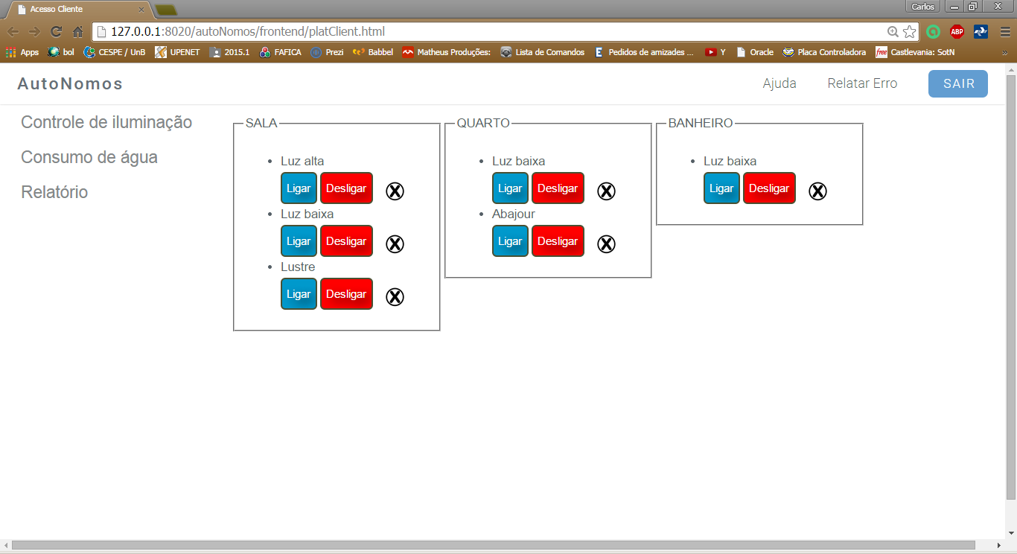

* 1. Controle de iluminação:

No menu controle de iluminação, você pode controlar toda iluminação com sistema ecoHome da empresa autoNomos.

1.2 botões:

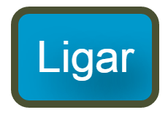

Ao pressionar o botão “ligar” deverá acontecer uma ação de ligar a lâmpada do local com sistema. (Caso não acenda, por favor vá até a opção de “*Relatar Erro”* e envie-nos o mais rápido possível para que possamos corrigi-lo).

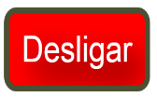

Ao pressionar o botão “desligar” deverá acontecer uma ação de desligar a lâmpada do local com sistema. (Caso não desligue, por favor vá até a opção de “*Relatar Erro”* e envie-nos o mais rápido possível para que possamos corrigi-lo).

1.3 Ações: (Status)



Caso você acesse o sistema e a “bolinha” fique dessa forma, por favor entre em contato conosco, pois pode haver um erro no sistema.



Quando a “bolinha” estiver amarela, indica que a(s) lâmpada(s) deste local estão acessas.

Quando a “bolinha” estiver toda preta, indica que a(s) lâmpada(s) deste local está desligada.

1. Consumo de água: O consumo de água é medido em tempo real, o sistema lhe informará o mês, período (em caso que você mesmo(a) escolha o período), quantidade de litros gatos e valor médio que será pago até o momento.

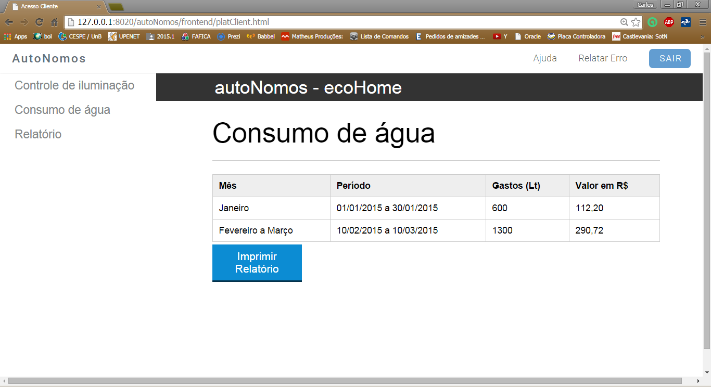

1. 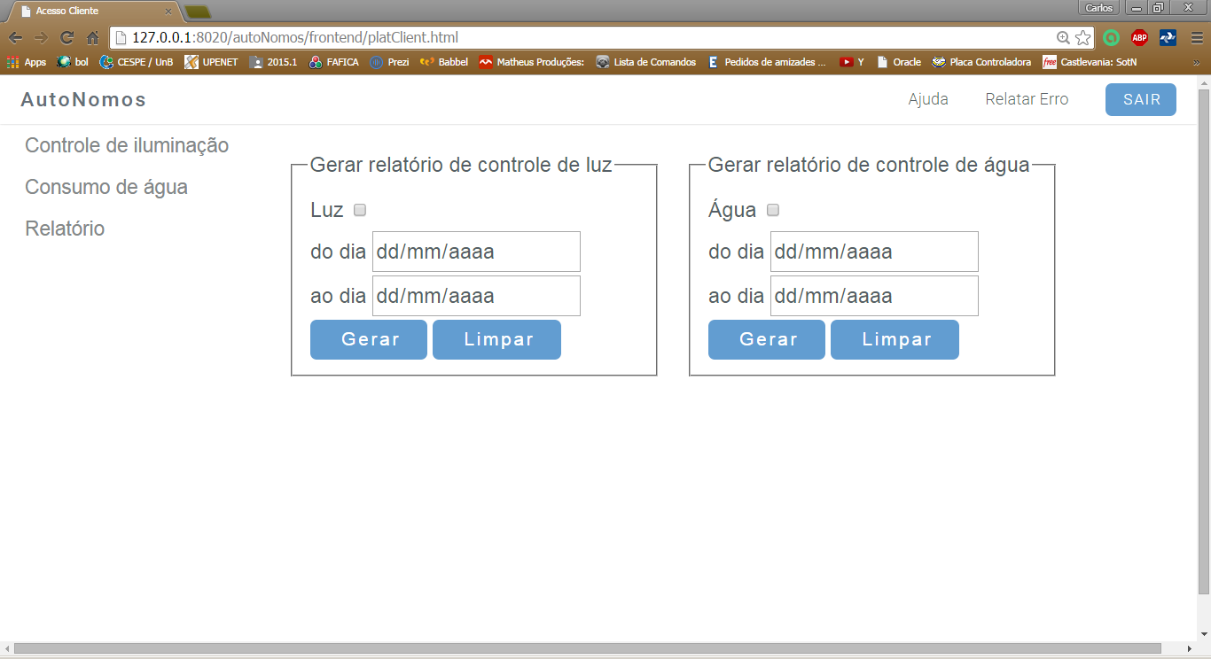Gerar relatórios:
   1.  No menu de relatório, você verá duas “caixas” onde uma será para luz e a outra para água. Selecione qual deseja imprimir marcando o “quadrado” ao lado do nome, por exemplo: .
      1. Após selecionar, escolha a data composta por dia, mês e ano. (Lembre-se que a data deve ser a partir do dia em que o sistema foi implantado, caso contrário o sistema não conseguirá lhe informar os dados corretos). Por exemplo, se você quer um relatório dos últimos 6 meses, a data deve estar da seguinte forma: (valores fictícios) do dia 01/01/2015 ao dia 01/06/2015. Depois basta clicar em “Gerar” e você deverá ver seu relatório aberto em outra pagina pronto para impressão.
      2. O botão “Limpar” serve para apagar tudo que foi preenchido nos campos.
2. Relatar Erro: Em casos que o sistema não funcione corretamente, por favor, acesse o menu de relatar erro, escolha uma ou mais opções em que o erro se encontra, e descreva no campo de texto a baixo, com suas palavras o que está acontecendo.

